
МИНИСТЕРСТВО НАУКИ И ВЫСШЕГО ОБРАЗОВАНИЯ РОССИЙСКОЙ ФЕДЕРАЦИИ
ФЕДЕРАЛЬНОЕ ГОСУДАРСТВЕННОЕ БЮДЖЕТНОЕ
ОБРАЗОВАТЕЛЬНОЕ УЧРЕЖДЕНИЕ ВЫСШЕГО ОБРАЗОВАНИЯ
«ДОНСКОЙ ГОСУДАРСТВЕННЫЙ ТЕХНИЧЕСКИЙ УНИВЕРСИТЕТ»
(ДГТУ)

Факультет «Информатика и вычислительная техника»
Кафедра «Кибербезопасность информационных систем»

Лабораторная работа №7
по дисциплине: «Теория псевдослучайных генераторов»
на тему: «Методика оценки качества ГПСП. Оценочные тесты: Тесты NIST»

Выполнил обучающийся гр. ВКБ41:
Ушаков М.А.

Проверила:
Ст. пр. Артамонова Е.А.

Ростов-на-Дону
2025

Лабораторная работа №7

Задание.
Каждую последовательность из лабораторных работ № 1 – 4 исследовать на случайность, используя при этом тесты NIST: частотный тест, частотный блочный тест, тест на последовательность одинаковых бит.

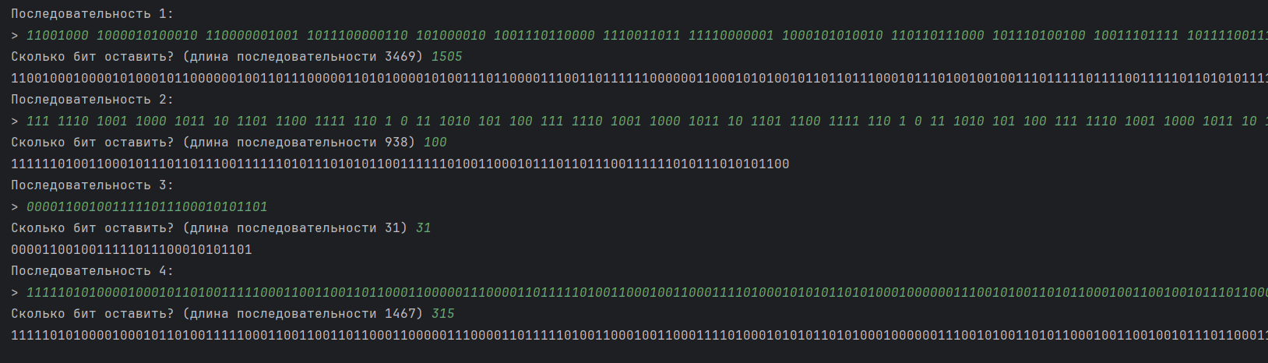
Рисунок 1 – ввод последовательностей

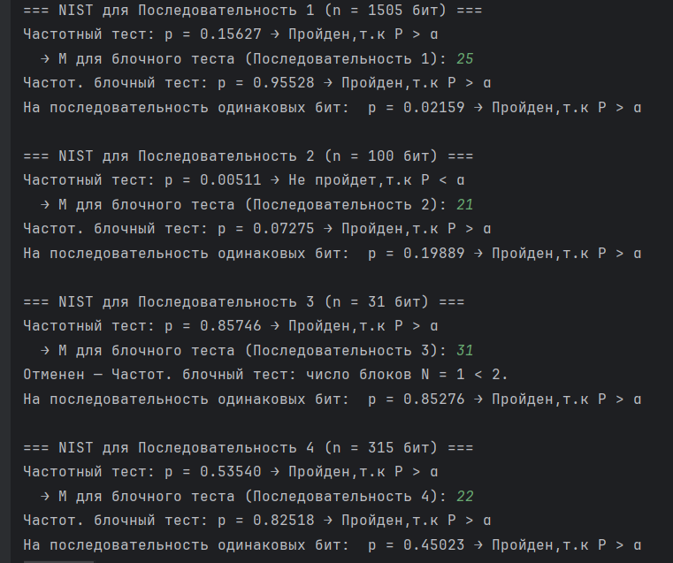
Рисунок 2 – тесты NIST для этих последовательностей

Листинг
import math
from scipy.special import erfc, gammaincc
def read_binary_sequence(prompt):
s = input(prompt + "\n> ").strip().replace(" ", "")
k = int(input(f"Сколько бит оставить? (длина последовательности {len(s)}) "))
print(s[:k])
return s[:k]
def monobit_test(bit_str):
n = len(bit_str)
S_n = sum(2*int(b) - 1 for b in bit_str)
s_obs = abs(S_n) / math.sqrt(n)
return erfc(s_obs / math.sqrt(2))
def block_frequency_test(bit_str, M):
n = len(bit_str)
if M < 20:
raise ValueError(f"Частот. блочный тест: M = {M} < 20.")
while M <= 0.01 * n:
print(f"Введите M = > 0.01 * {n}")
M = int(input("Введите новое М"))
N = n // M
if N < 2:
raise ValueError(f"Частот. блочный тест: число блоков N = {N} < 2.")
chi2 = 0.0
for i in range(N):
block = bit_str[i*M:(i+1)*M]
pi = block.count('1') / M
chi2 += (pi - 0.5)**2
chi2_obs = 4 * M * chi2
return gammaincc(N/2.0, chi2_obs/2.0)
def runs_test(bit_str):
n = len(bit_str)
pi = bit_str.count('1') / n
tau = 2.0 / math.sqrt(n)
if abs(pi - 0.5) >= tau:
raise ValueError(f"проверка не пройдена (|{pi:.3f}−0.5| ≥ {tau:.3f}).")
Vn = 1 + sum(bit_str[i] != bit_str[i+1] for i in range(n-1))
num = abs(Vn - 2*n*pi*(1-pi))
den = 2.0 * math.sqrt(2*n) * pi * (1-pi)
return erfc(num / den)
def run_tests_for_sequence(name, bit_str):
alpha = 0.01
print(f"\n=== NIST для {name} (n = {len(bit_str)} бит) ===")
# Monobit
try:
p = monobit_test(bit_str)
print(f"Частотный тест: p = {p:.5f} → {'Пройден,т.к P > α' if p >= alpha else 'Не пройдет,т.к P < α'}")
except ValueError as e:
print(f"Частотный тест: Отменен — {e}")
try:
M = int(input(f" → M для блочного теста ({name}): "))
p = block_frequency_test(bit_str, M)
print(f"Частот. блочный тест: p = {p:.5f} → {'Пройден,т.к P > α' if p >= alpha else 'Не пройден,т.к P < α'}")
except ValueError as e:
print(f"Отменен — {e}")
try:
p = runs_test(bit_str)
print(f"На последовательность одинаковых бит: p = {p:.5f} → {'Пройден,т.к P > α' if p >= alpha else 'Не пройден,т.к P < α'}")
except ValueError as e:
print(f"На последовательность одинаковых бит: Отменен — {e}")
def main():
bits1 = read_binary_sequence("Последовательность 1:")
bits2 = read_binary_sequence("Последовательность 2:")
bits3 = read_binary_sequence("Последовательность 3:")
bits4 = read_binary_sequence("Последовательность 4:")
run_tests_for_sequence("Последовательность 1", bits1)
run_tests_for_sequence("Последовательность 2", bits2)
run_tests_for_sequence("Последовательность 3", bits3)
run_tests_for_sequence("Последовательность 4", bits4)
if __name__ == "__main__":
main()
Вывод?

